報名應附資料及表件(附表請勿雙面列印)
三、報名應附資料(資料不予退還)：
(一)報名表：請填妥報名表(正楷填寫)【如附表一】；報名表務必由本人親自簽名。

(二)學歷證明文件：依報考資格擇一將證件影本黏貼於報名文件黏貼表(附表二)。
報名身分 | 報名應備文件
 | 身分證正反面影本 | 學生證正反面影本 | 學位(畢業)證書影本 | 修業證明書或休學證書影本並檢附歷年成績單
大學(專)校院在學生 | ˇ | ˇ
大學校院休、退學學生 | ˇ |  |  | ˇ
大學(專)校院畢業生 | ˇ |  | ˇ
專科肄業生 | ˇ |  |  | ˇ
專科同等學力 | ˇ |  | 鑑定考試及格證書影本
空大肄業全修生 | ˇ |  |  | ˇ
大學推廣教育學分班 | ˇ |  |  | 學分證明影本
(三)書面審查資料：歷年成績單正本、自傳、讀書計畫及其他有利於審查之資料影本，請依序由上至下整理齊全，以迴紋針或長尾夾夾於左上角。
註：1、學生證正反面影本須含107學年度第1學期註冊章。
2、歷年成績單正本須含106學年度第2學期前之歷年成績(報考二專在校生可附高職成績單、報考二技在校生可附專科成績單)。
3、技術校院或大學畢業者，男性畢業生，須附退伍證明書或無兵役義務證明文件等(其兵役證明請在【附表二】黏貼處浮貼)。
4、相關資料若無法及時取得，可以切結書暫代【附表三】登記分發時應繳交正本。
(四)報名費用：新台幣1,000元整。
※通訊報名同學繳交郵政匯票。受款人：「中華學校財團法人中華科技大學」，請務必正確填寫。
1、請填寫報名費收據【附表五】。
2、凡報考本會之考生係屬台灣省、台北市、高雄市、福建省金門縣、福建省連江縣等所界定之低收入戶者，得於報名時繳交台灣省所屬各縣市政府、台北市政府、高雄市政府、福建省金門縣政府、福建省連江縣政府所開具之低收入戶證明文件(非清寒證明)影本，並請填寫低收入戶報名費用全免優待申請表【附表六】，免繳報名費。
(五)需附回郵信封並貼足限時掛號郵資(寄發報名收據、成績單及登記分發資料郵資43元)，請自行填寫收信人和地址(含郵遞區號)，以便寄發成績單及登記分發通知單。
※轉學生招生專用信封封面--台北校區【附表七】新竹校區【附表八】
※寄發報名收據、寄發成績單及登記分發資料信封封面【附表九】
(六)報名注意事項：
1、考生於繳交報名費後，除經本校招生委員會檢視報名資格不符者外，不得以任何理由要求退費、退件。
2、如有發現未繳費或繳費不足者、資料不齊者，視同未完成報名手續，將取消其報名資格，考生不得異議。
3、考生所繳證件如有偽造、變造等情事，一經查明，即取消錄取資格，並送有關機關處理；其在入學後始發覺者，一經查明即開除學籍，並不發給任何與修業有關之證件；如係在本校畢業後始發覺者，除勒令繳銷其學位證書外，並公告取消其畢業資格。
4、報考人報名前應詳閱簡章，確認自己是否具有報考資格；報考資格之認定，以完成送達本校之報名資料為準，考試前不做驗證；錄取報到時，再依報名時所填寫之報考資格，繳驗相關學歷(力)證件正本；若經查驗資格不符或無法提出符合報名資格證明者，則取消錄取資格 (並不得要求退報名費) 。
5、本校招生委員會(以下簡稱本會)辦理本項招生，須依個人資料保護法規定，取得並保管考生個人資料，在辦理招生事務之目的下，進行處理及利用。本會將善盡善良保管人之義務與責任，妥善保管考生個人資料，僅提供招生相關工作目的使用。凡報名本招生者，即表示同意授權本會，得將自考生報名參加本招生所取得之個人及其相關成績資料，運用於本招生事務使用，並同意提供其報名資料及成績予本校相關單位使用。

【附表一】報名表
中華科技大學107學年度第2學期轉學生招生
報 名 表
姓名 |  |  |  |  | 性別 |  | □ 男  □ 女 |  |  |  | 報名證號  (請勿填寫)
出 生  年月日 |  | 年 月 日 |  |  | 身 分 證  字 號
報考二技一年級及四技三年級  原就讀類別 |  |  |  | □ 工業類  □ 商業類  □ 其他 |  |  |  | 身份別 |  |  |  |  |  | □一般生 □僑生  □運動成績優良□退伍軍人
原就讀學校 |  | 學校： 系科：  年 月畢(肄)業
報考學制部別 | 台北校區 | □日 間 部：□二技一年級□四技二年級□四技三年級  □進修推廣部：□二技一年級□四技二年級□四技三年級  □進 修專 校：□二專一年級
 | 新竹校區 | □日 間 部：□四技二年級 □四技三年級  □進修推廣部：□四技二年級 □四技三年級
考生通訊 地 址 |  | □□□
考生電話 |  | ( ) |  |  |  | 行動電話
緊急連絡人 |  | 姓名 |  |  | 關係 |  |  |  |  |  |  |  | 電話：( )  行動電話：
切結書
一、本表所塡各項資料及所附文件均經本人詳實核對無誤，若有不實願接受招生委員會處理，絕無異議。
二、本人報名後，若未按規定補繳或經發現學歷證件及相關資料與報名資格不符，願自動放棄錄取資格，絕無異議。
三、本人已確實瞭解隱私權保護政策聲明，並同意授權中華科技大學與轉學生招生委員會，使用本人之報名資料，辦理報名及招生事務。
考生簽章(不得代簽)：

中華民國 年 月 日
【附表二】學歷(力)證件、特種考生及相關證明黏貼表
中華科技大學107學年度第2學期轉學生招生
學歷(力)證件、特種考生及相關證明黏貼表
報名證號  (請勿填寫) |  | 考生姓名 |  |  | 身分別 | - 一般生  - 僑生  - 退伍軍人  - 運動成績優良
報考二技一年級及四技三年級  填寫原就讀類別 |  | 類別： 類
黏貼身分證正面影本(請實貼) |  |  |  | 黏貼身分證背面影本(請實貼)
請備齊簡章P11說明學歷證件，直接浮貼於本頁。
請將「歷年成績單正本」浮貼於此

請將「學生證正反面影本」浮貼於此

請將「轉學修業證明書影本」浮貼於此

請將「畢(結)業證書影本」浮貼於此

請將「其他學歷(力)證明文件」浮貼於此

請將「特種身分份考生應繳證明其身分之證明文件影本」浮貼於此

【附表三】切結書

中華科技大學107學年度第2學期轉學生招生
切 結 書

本人 保證符合「中華科技大學107學年度第2學期轉學生招生考試」報考資格，玆因：
□原就讀學校作業不及或本學期仍在就讀，無法申請107學年度第1學期成績單。
考生報名時須先繳交學校合印製106學年度第2學期歷年成績單影本及學生證正反面影本(各年度註冊章應清晰可辨)。

□因 無法出具學歷證明提供報名審查，請准予先行報名。
各項學歷證明將於錄取報到時辦理補繳，若屆時無法繳交，或繳交之學年(期)成績單不符報名資格時，則自動放棄錄取資格，絕無異議。恐口說無憑，特立此書為證。
此致
中華科技大學

立切結書人： (簽章)
身分證字號：
中 華 民 國 年 月 日
【附表四】境外學歷切結書
中華科技大學108學年度碩士班甄試招生
境外學歷切結書(外國、大陸地區、香港或澳門)

立切結書人 於報名時所持境外學歷證件之學位修業年限及修習課程均確實符合我國「大學辦理國外學歷採認辦法」或「香港澳門學歷檢覈及採認辦法」或「大陸地區學歷採認辦法」之採認規定或入學大學同等學力認定標準第九條等規定，並經我國駐外單位驗證屬實，本人保證於錄取報到時依規定繳交下列資料：
1、經我國駐外館處驗證之境外學歷證件正本(正本查驗後歸還)。
2、經我國駐外館處驗證之境外學歷歷年成績證明一份(正本查驗後歸還)。
3、經我國駐外單位驗證之前開境外學歷證件影本及中譯本各一份。大陸地區學歷應依「大陸地區學歷採認辦法」繳交「經大陸地區公證處公證屬實之肄業證（明）書、歷年成績證明及公證書影本」及「公證書經行政院設立或指定之機構或委託之民間團體驗證與大陸地區公證處原發副本相符之文件影本」。
4、內政部警政署入出境管理局核發本人在境外就學期間之「歷次入出境日期證明書」 一份。
✽就讀學校之外文名稱：
✽就讀學校之中文名稱：
✽就讀學校之所在國及地名：國家 地名
本人若未依規定於錄取報到時繳交境外學歷證件之學位修業年限及修習課程驗證資料，或日後經學校查證所繳資料不符合我國「大學辦理國外學歷採認辦法」或「香港澳門學歷檢覈及採認辦法」或「大陸地區學歷採認辦法」之採認規定或入學大學同等學力認定標準第九條等規定，本人同意貴校可取消本人報考及錄取資格並不退還 所繳報名費用，放棄註冊入學，如已註冊入學亦願意接受撤銷學籍之處分，本人絕無異議並願負一切法律責任。
此致
中華科技大學招生委員會
立 切 結 書 人： （請親自簽名/蓋章）
報 考 年 級：
身 分 證 字 號：
電 話：
住 地：
中 華 民 國 年 月 日
【附表五】報名費收據
報名費收據 考生收執聯(甲聯)
報 名  號 碼 | ＊  (本會填寫) |  | 姓名
報考學制部別 | 台北校區 | □日 間 部 ：□二技一年級 □四技二年級 □四技三年級  □進修推廣部：□二技一年級 □四技二年級 □四技三年級  □進 修 專 校：□二專一年級
 | 新竹校區 | □日 間 部 ：□四技二年級 □四技三年級  □進修推廣部：□四技二年級 □四技三年級
報名費  (請勾選) | □現場報名：新台幣壹仟元整(NT1,000)限用現金  □通訊報名：新台幣壹仟元整(NT1,000)限用郵政匯票  □低收入戶報名：報名費全免  ＊合於低收入戶資格考生請加塡「低收入戶報名費全免優待申請表」【附表六】
※上列個人資料請先行填寫※
中華科技大學
107學年度轉學生第2學期各學制轉學生招生委員會
年 月 日
---------------------------本虛線請勿自行裁開-----------------------------------
報名費收據 本會收執聯(乙聯)
准 考 證號 碼 | ＊  (本會填寫) |  | 姓名
報考學制部別 | 台北校區 | □日 間 部 ：□二技一年級 □四技二年級 □四技三年級  □進修推廣部：□二技一年級 □四技二年級 □四技三年級  □進 修 專 校：□二專一年級
 | 新竹校區 | □日 間 部 ：□四技二年級 □四技三年級  □進修推廣部：□四技二年級 □四技三年級
報名費  (請勾選) | □現場報名：新台幣壹仟元整(NT1,000)限用現金  □通訊報名：新台幣壹仟元整(NT1,000)限用郵政匯票  □低收入戶報名：報名費全免  ＊合於低收入戶資格考生請加塡「低收入戶報名費全免優待申請表」【附表六】
※上列個人資料請先行填寫※
中華科技大學
107學年度轉學生第2學期各學制轉學生招生委員會
年 月 日
【附表六】低收入戶報名費用全免優待申請表
中華科技大學107學年度第2學期轉學生招生考試

低收入戶報名費用全免優待申請表
考生姓名 |  |  | 報考學制部別 | □日間部 □進修推廣部 □進修專校
□二技一年級 □四技二年級
□四技三年級 □二專一年級
身分證字號 |  | 性別 |  | 出生日期 | 年 月 日
戶籍地址
聯絡電話 | ( 日 )：  ( 夜 )：  (行動)：
應附證件  (不予退還) | 縣市政府或鄉、鎮、市(區)公所開立之低收入證明影本。  (一般鄰里長所核發清寒證明及中低收入戶證明不與採用等證件，概不受理)
審查結果  (考生免塡) | 日期： 年 月 日 招生委員會戳章：
備註 | 一、低收入戶考生必須依本簡章規定提出申請，經審查合於規定者，報名費即予全免優待。但資格不符、證件不期或逾期申請者，不予優待。  二、低收入戶考生請填妥本表，連同低收入戶證明正本低收入戶證明文件(清寒證明及中低收入戶證明不予採用)影本，辦理免報名費全免優待。(低收入戶證明以107年所開具為限)，於現場報名時繳交。  三、如有疑義請洽TEL：02-27821862分機125、126、203查詢

【附表七】107學年度第2學期轉學生招生專用信封封面-台北校區

(請剪下黏貼於B4信封上)
--------------------------------------------------
寄件人：

地 址：

轉學生招生委員會 啟

To：中華科技大學

11581臺北市南港區研究院路三段245號

-----------------------------------------------------------------
下列各欄請考生填寫，確實檢查資料內容後在劃記「ˇ」符號以利處理。
報考： □日間部 □進修推廣部 □進修專校
報考資料請考生依序整理，並以迴紋針固定於左上角：
□報名費郵政匯票。(或低收入戶證明文件)
□寄通知專用信封(填妥收信人姓名、地址及郵遞區號)並貼上43元郵票。
□報名表
□證件：請依報考生身份繳交相關必繳資料(選擇1~4中其中一項及第7項必繳)
□1.在校生：學生證影本及歷年成績單正本。
□2.休學生：原學校發給之休學證明書及歷年成績單正本。
□3.退學生：原學校發給之轉學(修學)證明書影本(含歷年成績單)。
□4.專科畢業生：專科畢業證書影本。
□5.切結書(無法提出資格證明者)。
□6.兵役證明。
□7.書面審查資料(如缺額表評分項目)： 。
【附表八】107學年度第2學期轉學生招生專用信封封面-新竹校區
(請剪下黏貼於B4信封上)
--------------------------------------------------
寄件人：

地 址：

轉學生招生委員會 啟

To：中華科技大學

31241新竹縣橫山村中華街200號

-----------------------------------------------------------------
下列各欄請考生填寫，確實檢查資料內容後在劃記「ˇ」符號以利處理。
報考： □日間部 □進修推廣部
報考資料請考生依序整理，並以迴紋針固定於左上角：
□報名費郵政匯票。(或低收入戶證明文件)
□寄通知專用信封(填妥收信人姓名、地址及郵遞區號)並貼上及43元郵票。
□報名表
□證件：請依報考生身份繳交相關必繳資料(選擇1~4中其中一項及第7項必繳)
□1.在校生：學生證影本及歷年成績單正本。
□2.休學生：原學校發給之休學證明書及歷年成績單正本。
□3.退學生：原學校發給之轉學(修學)證明書影本(含歷年成績單)。
□4.專科畢業生：專科畢業證書影本。
□5.切結書(無法提出資格證明者)。
□6.兵役證明。
□7.書面審查資料(如缺額表評分項目)： 。
【附表九】寄發報名收據、成績單及登記分發資料信封封面
(請剪下分別黏貼於小信封上)

中華科技大學107學年度第2學期轉學生招生委員會 缄
郵資43元
地址：□台北校區：11581台北市南港區研究院路三段245號
電話：(02)27821862轉125、126、203
□新竹校區：31241新竹縣橫山鄉橫山村中華街200號
電話：(03)5935707轉102、103
(寄發報名收據、成績單及登記分發資料專用信封)
(請考生自行塡上郵遞區號、地址及姓名，並貼上43元掛號郵票)
限時掛號

郵遞區號：□□□-□□
地 址：

收 件 者：

報名號碼：

附圖一：中華科技大學(台北校區)交通路線圖
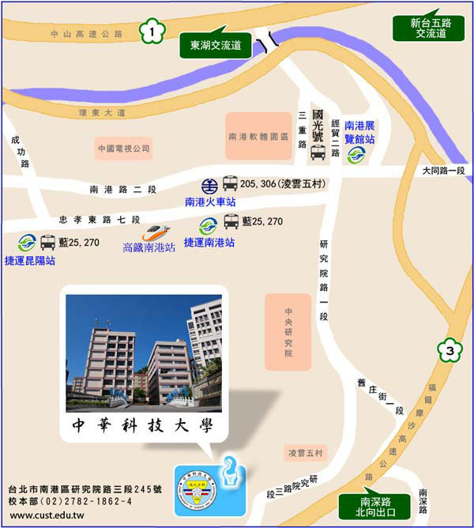
搭車資訊：
搭乘公車 | 205公車(本校-東園), 270公車(本校-中華路),306公車(凌雲五村-蘆洲),  620公車(本校-科學教育館),藍25公車(本校-昆陽捷運站),  小1公車(本校-內溝),小12公車(昆陽捷運站-本校)。
捷運系統 | 板南線-昆陽站(1號出口)轉公車藍25或(4號出口對面)轉公車藍25,270。  文湖線及板南線-南港展覽館站（5號出口對面）轉公車205, 620, 小1, 小12。
高鐵系統 | 高鐵南港車站轉公車：南出口(忠孝東路)藍25，270。北出口(南港路)小12，205。
鐵路系統 | 松山火車站轉公車：205, 306（八德路）。  南港火車站轉公車：藍25, 270（忠孝東路）, 小12, 205（南港路）。
國光客運系統 | 宜蘭轉運站【1878】線和羅東轉運站【1879】線至圓山轉運站-於南港展覽館站下車至5號出口對面 轉公車205, 620, 小1, 小12。
自行開車 | *國道3號（北二高）：  北上：經南深路交流道（16Km處出口）→左轉南港方向（中央研究院方向）→於第1個丁字路口左轉往中央研究院方向→途經舊莊國小→於胡適國小前紅綠燈路口→左轉中央研究院路三段→直行依指標抵達本校。  南下：經新台五路交流道（12Km處出口）→右轉往南港方向→經過省道台5線（新台五路）→於第1個紅綠燈路口左轉往南港方向→沿大同路直行往南港方向→途經「南港展覽館」→左轉中央研究院路一段→往中央研究院路三段→依指標抵達本校。  *國道1號（中山高）：  北上：經東湖交流道（15Km處出口）→右轉往南港方向→沿「經貿路」→途經「南港展覽館」→直行中央研究院路一段方向→往中央研究院路三段→依指標抵達本校。  南下：經汐止系統交流道（10Km處出口）→右轉汐止大同路二段（省道台5甲線）往南→直行往台北方向→途經「南港展覽館」→左轉中央研究院路一段→往中央研究院路三段→依指標抵達本校。
附圖二：中華科技大學(新竹校區)交通路線圖
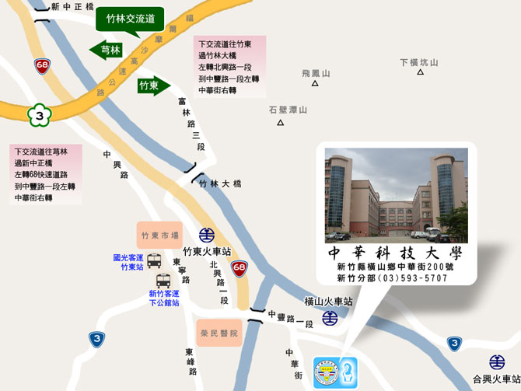

開車路線：
北二高竹林交流道(路標90公里)→往芎林方向(120縣道)→直走第二個紅綠燈左轉→新中正橋→台68東西向快速道路→往中豐路(橫山)直走到底→左轉上竹東大橋直走→第二個紅綠燈右轉〈依指示牌〉即可到達。
北二高竹林交流道(路標90公里)→往竹東方向(120縣道)→遇十字路口右轉上竹林大橋→遇紅綠燈左轉直走到底→榮民醫院前丁字路口左轉→上竹東大橋直走→第二個紅綠燈右轉〈依指示牌〉即可到達。
搭火車路線：
台鐵內灣線在橫山站下車→過馬路至站前街(全家便利商店)直走→第一個十字路口右轉→再步行約7分鐘→左轉中華街→直走即可到達。
搭高鐵路線：
高鐵新竹站下車→轉乘台鐵六家線在竹中站下車→轉乘台鐵內灣線在橫山站下車→過馬路至站前街(全家便利商店)直走→第一個十字路口右轉→再步行約7分鐘→左轉中華街→直走即可到達。
搭公車路線：
- 新竹客運竹東中壢、關西路線，在「佳和園」下車，T字路口右轉步行約15分鐘至學校。
- 新竹客運竹東那羅路線，在「佳和園」下車，T字路口右轉步行約15分鐘至學校。
- 新竹客運竹東頭份林路線，在「佳和園」下車，T字路口右轉步行約15分鐘至學校。

